Государственное бюджетное общеобразовательное учреждение Ростовской области «Таганрогский педагогический лицей - интернат»

ИНДИВИДУАЛЬНАЯ ПРОЕКТНАЯ РАБОТА

Тема: «СОВРЕМЕННОЕ ИСКУССТВО КАК ФЕНОМЕН КУЛЬТУРЫ»

Автор работы:
Вилкова Анна, 11«Б» класс Научный руководитель:
Грищенко Любовь Михайловна,
учитель иностранного языка

г. Таганрог
2022 год

Содержание
Введение 3
Некоторые виды современного искусства 3
Основная часть 5
1.1.Сбор информации для буклета 5
1.2. Варианты буклета 5
1.3. Оформление буклета 5
Заключение 6
Список литературы 6

Введение
Актуальность работы: современный мир постоянно меняется. Искусство, как феномен культуры, не может быть оторванным от жизни. В современном мире, когда компьютер не роскошь, а необходимость, на смену классическим подходам в искусстве приходят современные информационные технологии. Когда берешь в руки что-то новое и удивительное - очень трудно предсказать судьбу этой вещи. Только время может показать, насколько удачной и целесообразной была задумка.
Цели и задачи:
Цель проектирования
- изучить особенности современного искусства;
- ознакомиться с видами современного искусства;
- оформить и презентовать буклет
Задачи:
- познакомиться с нетрадиционными направлениями современного искусства;
- приобрести навыки работы с программой, в которой будет создаваться буклет.
Для достижения цели проектирования использовала следующие формы и методы проектирования:
- изучение источников проекта: фотографий, документов, интернет;
- сбор интересующих данных.
Объект данного проектирования – современное искусство.
Предмет: виды современного искусства, их значение.
Материалы проектирования
Современное искусство в своем нынешнем виде сформировалось на стыке 1960-70-х годов. Художественные искания того периода можно охарактеризовать как поиск альтернатив модернизму. Это выражалось в поиске новых образов, средств и материалов выражения. Главной целью было искажение понятия духовности. Многие художники брали пример с французских философов, предложивших термин «постмодернизм». Можно утверждать, что произошел сдвиг от самого объекта к процессу.
Самыми важнейшими явлениями 60-х и 70-х годов можно назвать развитие концептуального искусства и минимализма. В 70-х годах усилилась социальная направленность арт-процесса: самым важным явлением 70-х годов стал феминизм в искусстве.
Конец 70-х и 80-е годов можно охарактеризовать «усталостью» от концептуального искусства и минимализма, а также возвратом интереса к изобразительности, цвету и яркости. На середину 80-х годов приходится время подъёма движений, которые активно использовали образы массовой культуры — кэмпизм ист-виллидж, нео-поп. К данному периоду также относится расцвет фотографии в искусстве — всё больше художников обращаются к ней как к средству художественного выражения.
Ряд художников 2000-х годов предпочитает возвратиться к товарному объекту, отказавшись от процесса, и предлагают выгодную попытку модернизма 21 века.

Некоторые виды современного искусства
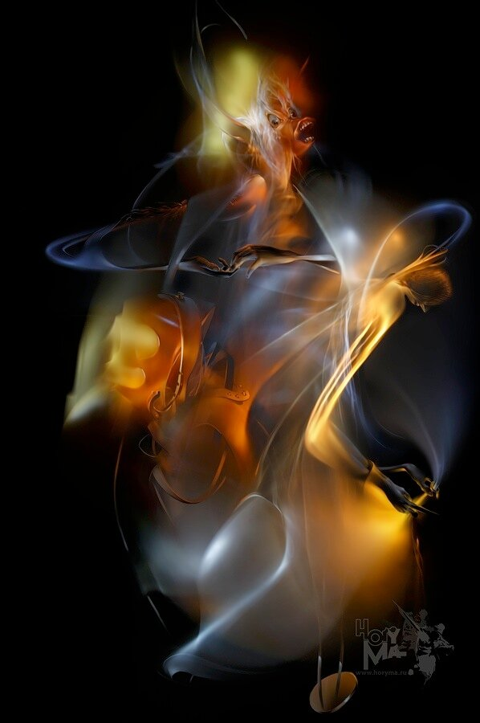
Песочная анимация; трехмерные рисунки на асфальте; рисунки 3D иллюзия; «Эбру» - рисунки на воде; светографика – техника рисования светом; боди арт – искусство росписи тела; автоарт – искусство росписи автомобилей; Искусство инсталляции; компьютерная графика: 3D-графика Веб-графика; пинап (PinUp) - от англ. pin-up приколоть, крикрепить к стене.
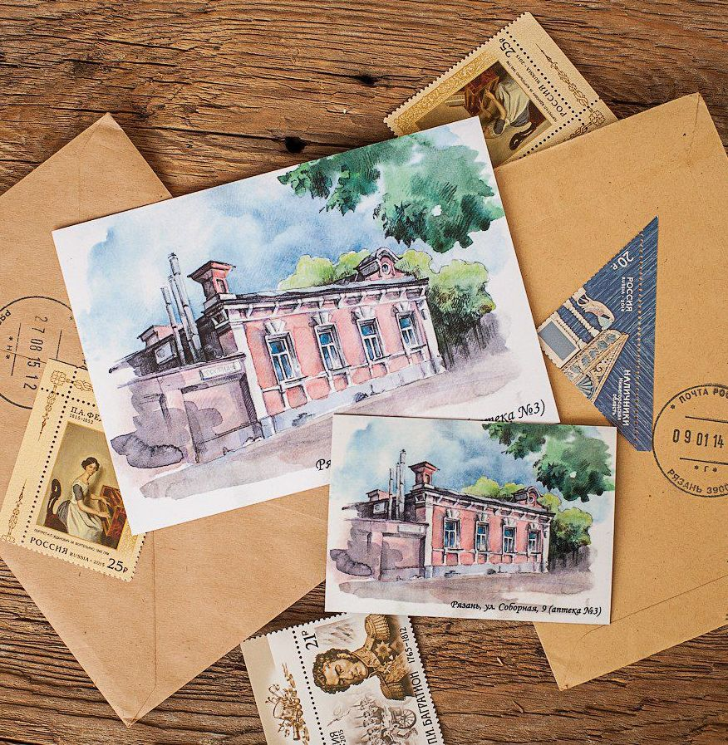
Почтовое искусство - изготовление почтовых открыток и т.д.

Песочная анимация:
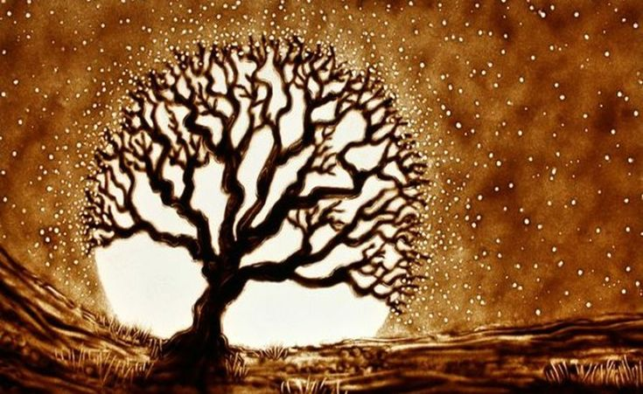
Рисунки на песке или песочная анимация - стиль изобразительного искусства, технология создания анимационных фильмов. Лёгкий порошок — обычно просеянный и очищенный песок, (также могут использоваться чай, соль, кофе, или что-то другое) — тонкими слоями наносится на стекло; с помощью световой доски или диапроектора получающееся изображение передается на экран. Обычно все действия выполняются руками, но также могут использоваться кисточки. Рисование песком – достаточно молодое искусство, оно появилось в 70-х годах ХХ столетия.
Обычно песочная анимация выполняется «вживую», когда художник меняет картины из песка прямо перед зрителями. Такое зрелище требует от автора профессионализма и осторожности, так как картина может быть испорчена от любого неверного движения.
Трехмерные рисунки на асфальте
Illusionistic street painting (англ.) – это рисунки на асфальте, изображения городской живописи. Данное искусство) зародилось в начале 16 века, когда уличные художники в церковные праздники рисовали на площадях картины из библейских сюжетов. Такой жанр уличной живописи создает чувство глубины и трехмерности рисунка. Уникальность данного вида искусства состоит в том, что художник не видит свое произведение целиком, когда работает над деталями, поэтому для рисования требуется огромная практика, талант и математический ум.
Самыми известные представители данного искусства - Курт Венер и Джулиан Бивер.
«Эбру» - рисунки на воде.
Техника эбру, как искусство, возникла в XV веке на Востоке. В Европе она стала широко применяться из-за недостатка кожи для плетения книг: с помощью узоров прятали ее недостатки.
Одна из представительниц данного направления - киевлянка Дарья Пушанкина. Рисунки на воде являются национальным турецким искусством, позволяющим создавать картины. Овладеть эбру очень сложно, так как данная техника держится в строжайшем секрете. Дарья обучалась у иностранных специалистов. Краски перемешивались, тонули, получались непонятные разводы. Одни растворы были очень дорогими, а другие вредными для здоровья. Когда Дарья создала свою первую картину, только на создание красок у нее ушло более суток. Спустя несколько лет поисков и ошибок она нашла рецепт. Как же создается картина? Девушка берет краски очень небольшими порциями, накладывает их на специально подготовленный раствор, а затем рисует маленькой иголкой или зубочисткой. Когда она заканчивает рисовать, кладет сверху лист бумаги или ткани. Рисунок с воды переходит на данный лист или ткань. Если это не будет сделано, то рисунок будет не долговечным, и спустя несколько часов краски смешаются.
Светографика – техника рисования светом
Фризлайт или светографика – это техника рисования светом.
Данное искусство «рисования светом» называется по-разному — световое граффити, фризлайт, люминография.
Светографика зародилась давно, в 1910 году. Необычных фотохудожников называли «лучистами». Самым известным русским представителем данного направления был Михаил Ларионов. Данное искусство объединяет в себе технические достижения прогресса и полетом творческой фантазии человека.
Само по себе создание работ представляет определенную схему: использование фотокамеры, с режимом выдержки, которая ставится в максимальный режим съемки, затем ночью, фонариками, вырисовываются узоры или рисунки. В результате срабатывают законы физики, на самом кадре видно, как из темноты начинают проявляться рисунки, самих людей не видно. Это выглядит очень эффектно. Но рисунок фонариком требует точности движений художника, чувства такта и хорошей фантазии.

Практическая ценность.
Проектная работа предназначена для разработки и проведения практических семинаров по современному искусству, учителям средних школ, учащимся, интересующимся живописью и творчеством.

Основная часть

Сбор информации для буклета
Мы изучили разные источники на тему проекта и решили, что в буклет нужно включить информацию о видах современного искусства.

1.2. Варианты буклета
Буклет может быть информационный, имиджевый и продающий. Для нашего проекта подходит информационный. Располагаться информация в буклете должна компактно и в одном стиле. Дизайн должен быть необычным и ярким, но не кричащим. Шрифты должны быть хорошо читаемыми.

1.3. Оформление буклета
Для изготовления нашего буклета мы использовали программу Microsoft publisher. Можно было воспользоваться готовым шаблоном, но мы решили создать свой авторский. Для этого в указанной программе нужно выбрать пустую страницу А4 ориентация альбомная, создать фон, разделить на три зоны. Затем разместить текст и картинки по заранее задуманному макету.
Мною созданный буклет получился как источник собранной и доступной информации о современном искусстве, как феномене культуры.

Создание буклета

Для создания буклета я использовала программу Publisher.
- Я открыла программу Publisher на компьютере.
- Я посмотрела шаблон и нашла подходящий для моего буклета.
- После чего я создала дизайн буклета и настроила его.
- Я добавила больше элементов дизайна. Программа для создания буклетов на платформе Publisher предоставляет безграничные возможности.
- После готового буклета я заказала высококачественную печать. Работа готова!

Выводы
В результате выполнения индивидуальной проектной работы:
- я познакомилась с нетрадиционными направлениями современного искусства;
- приобрела навыки работы с программой, в которой будет создаваться буклет.

Заключение
Искусство всегда соответствует своему времени, оно отражает мировоззрение общества в целом. Искусство оказывает огромное влияние на людей, поэтому очень важно, отношение самого художника к жизни.
Искусство и архитектура - это живая ткань, которая постоянно развивается и изменяется. В любую эпоху мы можем наблюдать борьбу тенденций, старых представлений с возникшими совершенно новыми проявлениями.
Но при всей изменчивости форм искусства всегда есть устойчивые признаки художника – композиционные, пластические, ритмические и другие, которые определяют стиль того или иного времени.
Такие представители культуры, как художники, графики, архитекторы, кинематографисты, постоянно стремятся отражать в своем творчестве лучшие мысли и чувства общества, бережно относиться к шедеврам мировой культуры.

Список литературы
1. Лакшми, Б. Дизайн и время. Стили и направления в современном искусстве и архитектуре. – М.: 2007. – 56 с.
2. Демпси, Э. Стили, школы, направления. Путеводитель по современному искусству. – М.: 2008. – 47 с.
3. Кук, Д. Современное искусство. М.: 2001. – 89 с.
4. URL: http://kontrast2000.ru/stati/article_post/buklety-istoriya-naznacheniye-i-osobennosti/ (дата обращения 13.11.2021)
5. URL:https://youtu.be/G30sL2VtZAY/ (дата обращения 18.11.2021)
6. URL:https://www.klerk.ru/materials/2019-12-03/chto-takoe-buklet-i-dlya-chego-on-nuzhen/ (дата обращения 25.11.2021)
7. URL: https://ru.venngage.com/templates/brochures/ (дата обращения 04.12.2021)
8. URL: https://ru.venngage.com/features/konstruktor-bukletov/ (дата обращения 06.12.2021)

